浙江省2012年初中毕业生学业考试绍兴市生物试卷
试卷I(选择题)
一、选择题(本题共20小题。每小题4分。共80分。下列各小题中只有一个选项符合题意)
2. 你听到铃声走迸教室。这个反射活动中感受器所在的器官是( )
A.眼 B.口 C.耳 D.脚
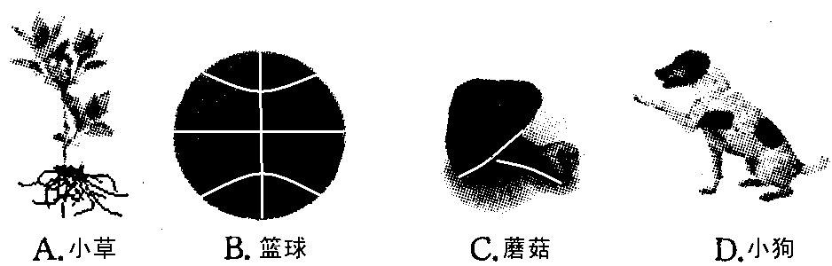
4. 下列不能进行新陈代谢的是( )
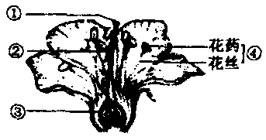
8.如图是桃花结构示意图，能发育成果实的结构是( )
A.① B.② C.③ D.④
9.由图可知，大气中CO₂浓度大约从1800年起急剧增加，下列解释合理的是( )
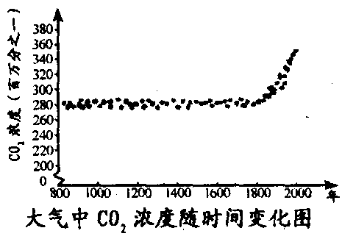
A.大量火山的喷发 B.气候的自然波动
C.浮游生物的光合作用 D.人类大量使用燃料
12.小敏的午餐食谱是米饭、红烧肉、麻辣豆腐。要使食谱的营养更合理、均衡，应当添加的食物是( )
A.炒青菜 B.牛奶 C.清蒸鲫鱼 D.炒鸡蛋
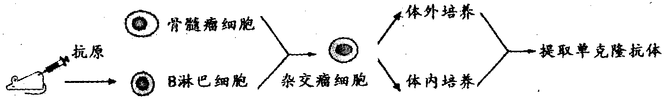
二、简答题(本题共8小题，每空3分，共60分)
21.单克隆抗体在肿瘤治疗方面有广泛的应用。单克隆抗体制备过程如图所示。
(1)肿瘤________(选填“属于”或“不属于”)传染病。
(2)单克隆抗体的制备是一个______(选填“有性”或“无性”)生殖的过程，利用该抗体进行治疗属于______(选填“特异性”或“非特异性”)免疫。
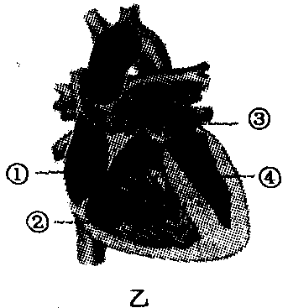
28.如图甲模拟淀粉的消化过程，图乙是人体心脏结构示意图，图中数字表示心脏的不同部位。
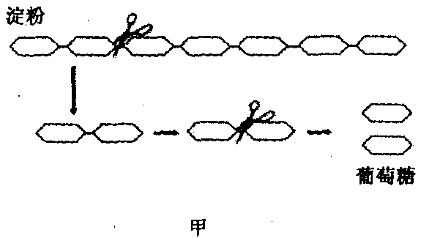
(1)图甲中“剪刀”模拟消化液中的_____________。
(2)葡萄糖最终在__________处被吸收进入血液，通过血液循环首先进入心脏的_____(选填数字)。
三、实验探究题(本题共4小题。每空2分。共30分)
29.材料一：1880年，达尔文在研究光照对植物胚芽生长影响时，进行了向光性实验，并认为在单侧光照射下，胚芽的尖端可能会产生某种物质，对胚芽生长会产生影响。
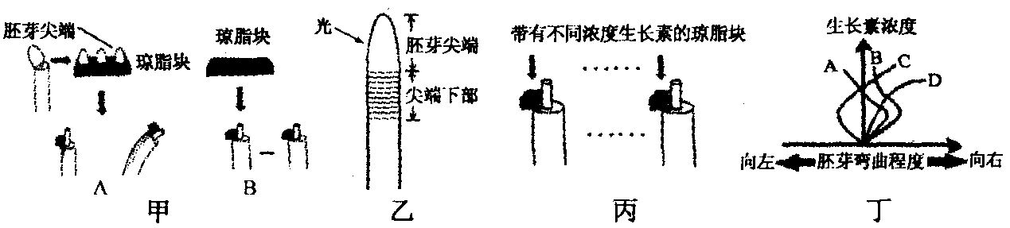
材料二：1928年，温特完成了图甲实验。证实了尖端确实产生了某种物质，能控制胚芽生长。
材料三：1934年，郭葛等人从一些植物中分离出了生长素。
(1)材料一中划线句既是达尔文的实验结论，也可以作为材料二的温特实验探究中的_____环节。
(2)图甲的实验中，B组的作用是__________________。
(3)为证明“胚芽弯曲是尖端下部生长不均匀引起的”猜想，小敏设计了如图乙实验，在胚芽尖端下部标上等距横线，用单侧光照射。当横线左侧间隔_______(选填“大于”、“等于”或“小于”)横线右侧间隔，说明猜想成立。
(4)进一步研究发现：在低浓度范围。随着生长素浓度增大，促进作用增强；在高浓度范围，随浓度增大，促进作用减弱；超过一定浓度，表现为抑制作用。把切去尖端的胚芽静置一段时间，将含有不同浓度生长素的琼脂块，分别放置在不同的切去尖端的胚芽切面左侧，如图丙。图丁中，曲线能正确表示胚芽弯曲程度与生长素浓度关系的是____________。
四、分析计算题(本题共4小题。第33小题6分。第34小题7分.第3s小题8分.第36小题9分。共30分)
33.无土栽培是利用营养液栽培作物的一门技术，营养液中含有作物生长所需的无机盐。
(1)式①和式②分别表示绿色植物进行的不同生理活动。一般要求无土栽培温室棚内，晚上的温度低些。
目的是_______(选填“减弱”或“增强”)式②表示的生理活动。式①中的a是_______。
式①：二氧化碳+水有机物+氧气 式②：有机物+氧气二氧化碳+水+能量
(2)无土栽培的植物是通过__________(填器官名称)吸收无机盐的。
(3)选择两株生长状况相似，叶片数量不同的同种植株，分别放入烧杯中.烧杯装有油层密封的质量和浓度相同的同种营养液，将烧杯置于已调节平衡的天平上，如图甲所示，移动游码，使指针指在分度盘中央。同时将两烧杯置于同处阳光下照射一段时间。再放回原天平托盘上，天平的指针将会向____(选填“左”或“右”)偏转。
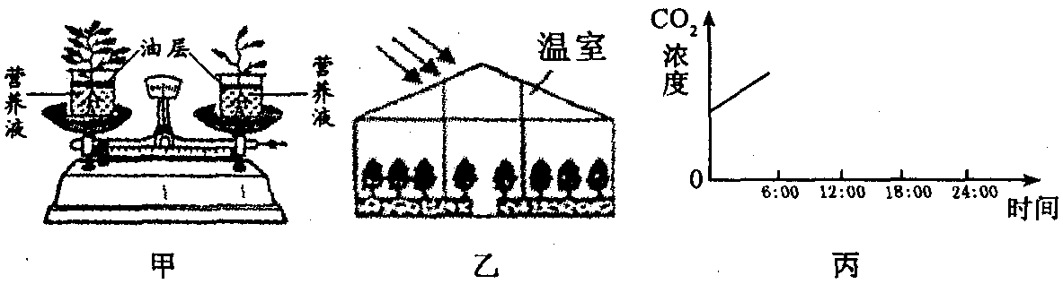
(4)若图乙温室中只有绿色植物，在不通入CO₂的情况下。每天只在6∶00～18∶00接受日光照射。请在图丙的坐标上，用笔画出6∶00～24∶00该温室内C0₂浓度的大致变化曲线(0∶00～6∶00的曲线已经绘出)。
34.21世纪是海洋开发与利用的世纪。
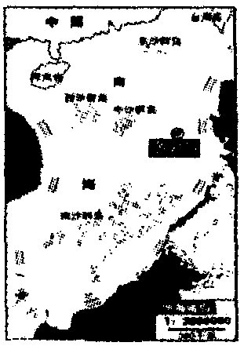
(1)黄岩岛是我国传统渔业区，它位于太平洋板块和___板块的交界处。该岛及岛上所有生物是一个____(选填“种群”、“群落”或“生态系统”)。



